vstup vystup

Fourierova rada
- in: periodicky signal se spojitym casem
- out: koeficienty, ktere urcuji amplitudy a faze komplexnich exponencial na nasobcich zakladni frekvence.
in | out
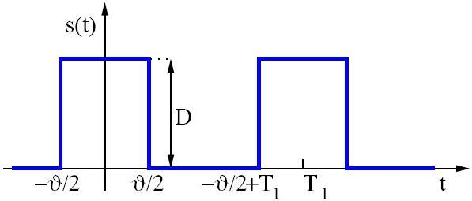 | 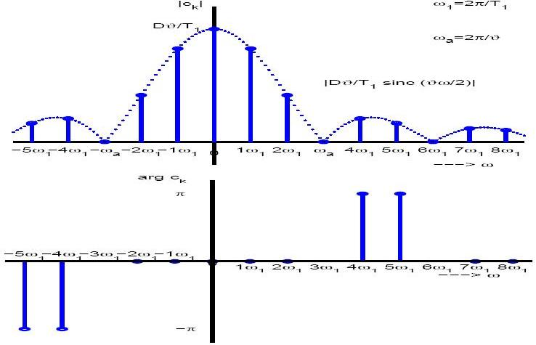

 | vystupem jsou koeficienty s indexem k ⇒ k-nasobek zakladni frekvence ⇒ oddelene body na obou grafech

Fourierova transformace
- in: obecny signal se spoj. casem
- out: funkce definovana pro vsechny frekvence.
in | out
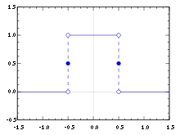 | 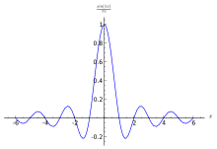

vystupem je fce (integral), ktera je zavisla na ⇒ fce je definovana pro vsechny hodnoty. Sice se integruje podle casu, ale integrovana fce je zavisla na

DTFT (Fourierova transformace v diskretnim case)
- in: diskretni signal
- out: funkce definovana pro vsechny frekvence, periodicka se vzorkovaci frekvenci.
in | out
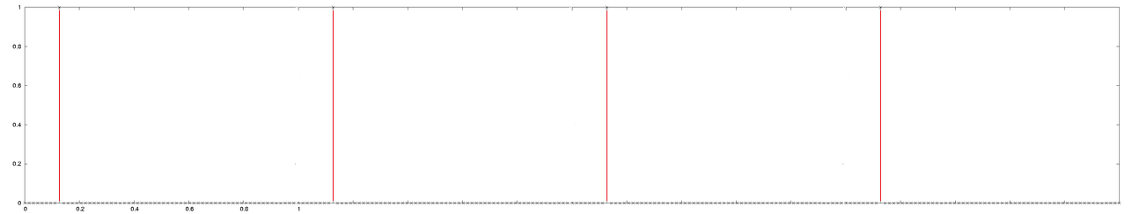 | 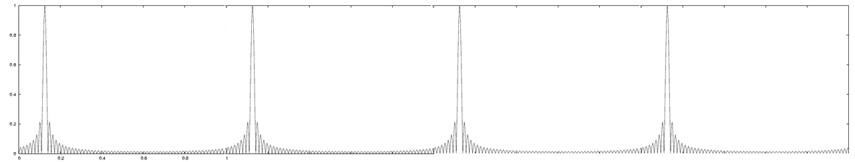

vystupem je diskretni fce, ktera se opakuje po kazdych N vzorcich (dano , pri je rovno , a protoze , zacine se fce opakovat po N vzorcich

Diskretni Fourierova rada (DFR)
- in: diskretni signal periodicky po N vzorcich.
- out: koeficienty periodicke po N vzorcich (+ vedet, ze jedna Ntice odpovida jenomu nasobku vzork. frekvence).
in | out
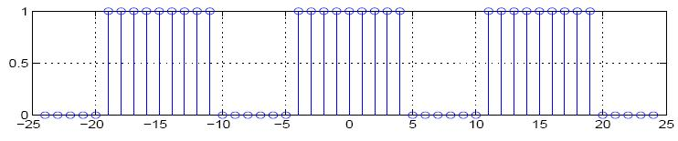 | 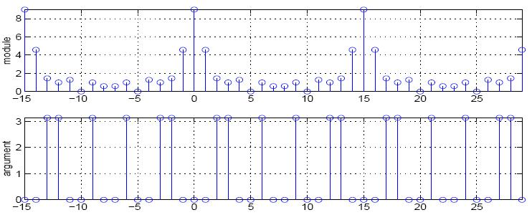

vystupem jsou koeficienty v diskretnich bodech, ktere se opakuji z duvodu popsaneho vyse, takze plati

Diskretni Fourierova transformace (DFT)
- in: N vzorku disktretniho signalu
- out: N vzorku spektra, ktere udavaji jeho hodnoty od 0 az po
in | out
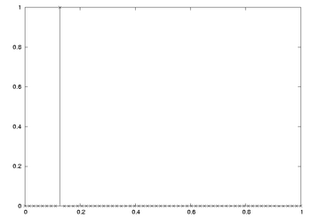 | 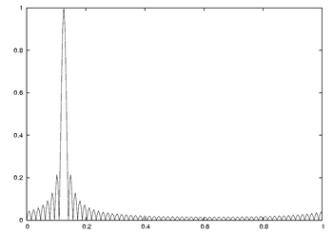

rozdilem vystupu DFT od DTFT je to, ze dostaneme jenom jednu periodu, narozdil od cele fce a ze vstupni signal je taktez jedna perioda narozdil od cele fce

